CBF ARTTOY: การพัฒนาเว็บแอปพลิเคชันกล่องสุ่มอาร์ตทอยด้วยแนวคิดเชิงออกแบบ
CBF ARTTOY: Development of an art-toy random box web application with a design concept
ชีพธนา เย็นลับ (Cheeptana Yenlad) ภาคภูมิ รุ่งแจ่มแจ้ง () และปริญญา ปทุมทอง ()

ผู้ประสานงานเผยแพร่ ชีพธนา เย็นลับ , E-mail: Cheaptana.yen@rmutto.ac.th

บทคัดย่อ
เนื้อหาบทคัดย่อ-------------------------------------------------------------------------------------------------------------------------------------------------------------------------------------------------------------------------------------------------------------------------------------------------------------------------------------------------------------------------------------------------------------------------------------------------------------------------------------------------------------------------------------------------------------------------------------------------------------------------------------------------------------------------------------------------------------------------------------------------------------------------------------------------------------------------------------------------------------------------------------------------------------------------------------------------------------------------------------------------------------------------------------------------------------------------------------------------------------------------------

คำสำคัญ: การออกแบบ UX/UI, กล่องสุ่ม, เว็บแอปพลิเคชัน,

Abstract
Abstract content-----------------------------------------------------------------------------------------------------------------------------------------------------------------------------------------------------------------------------------------------------------------------------------------------------------------------------------------------------------------------------------------------------------------------------------------------------------------------------------------------------------------------------------------------------------------------------------------------------------------------------------------------------------------------------------------------------------------------------------------------------------------------------------------------------------------------------------------------------------------------------------------------------------------------------------------------------------------------------------------------------------------------------------------------------------------------------------------------------------------------------------------------------------------------------------

Keywords: UX/UI Design, MysteryBox, Web Application

1. บทนำ

ในปัจจุบันการซื้อขายผ่านทางออนไลน์ได้รับความนิยมอย่างแพร่หลาย เนื่องจากผู้บริโภคสามารถเข้าถึงสินค้าหลากหลายประเภทได้อย่างสะดวกและรวดเร็ว การสร้างเว็บแอปพลิเคชันจึงกลายเป็นสิ่งที่สำคัญในการนำเสนอสินค้าและบริการ เพื่อเข้าถึงกลุ่มลูกค้าที่หลากหลายและสร้างประสบการณ์ที่น่าประทับใจสำหรับผู้ใช้ อาร์ตทอย ซึ่งเป็นผลิตภัณฑ์ยอดนิยมในกลุ่มนักสะสม ก็ได้รับประโยชน์จากการจำหน่ายผ่านช่องทางออนไลน์ อย่างไรก็ตามการจำหน่ายอาร์ตทอยในปัจจุบันยังคงกระจายอยู่ในเว็บไซต์ของแต่ละผู้ประกอบการ ซึ่งอาจทำให้ผู้ใช้ไม่สามารถเข้าถึงผลิตภัณฑ์ได้ครบถ้วนตามที่ต้องการ

UX/UI Design หรือ “การออกแบบประสบการณ์ผู้ใช้และส่วนติดต่อผู้ใช้” เป็นศาสตร์ที่ผสมผสานศิลปะและวิทยาศาสตร์เข้าด้วยกัน เพื่อสร้างผลิตภัณฑ์ดิจิทัลที่ใช้งานง่ายและสวยงาม ตรงตามความต้องการของผู้ใช้มากที่สุด ไม่ว่าจะเป็นเว็บไซต์ แอปพลิเคชัน หรือซอฟต์แวร์ต่างๆ การออกแบบ UX/UI ที่ดีมีบทบาทสำคัญในการช่วยเพิ่มความน่าสนใจและความสะดวกในการใช้งาน ซึ่งจะช่วยเพิ่มความพึงพอใจให้กับผู้ใช้ และช่วยเพิ่มโอกาสในการสร้างความสัมพันธ์ที่ดีกับผู้บริโภค ทั้งนี้ การออกแบบ UX/UI มีความเกี่ยวข้องอย่างยิ่งกับการพัฒนา WebApplication โดยเฉพาะในบริบทของการจำหน่ายสินค้า เช่น กล่องสุ่มอาร์ตทอย เนื่องจากประสบการณ์การใช้งานที่ดีจะช่วยดึงดูดและรักษาผู้ใช้ในระยะยาว [2]

MysteryBox หรือกล่องสุ่ม เป็นหนึ่งในรูปแบบการนำเสนอสินค้าที่สร้างความตื่นเต้น น่าลุ้นให้กับผู้ซื้อ การที่ผู้บริโภคไม่สามารถรู้ล่วงหน้าว่าสินค้าใดบรรจุอยู่ในกล่อง ทำให้การซื้อกล่องสุ่มเป็นประสบการณ์ที่มีความสนุกสนานตื่นเต้นในทุกขั้นตอน โดยราคาของกล่องสุ่มอาจแตกต่างกันไปตามประเภทของสินค้า ความหายาก ความต้องการของตลาด สิ่งนี้สามารถนำมาใช้เป็นจุดดึงดูดในแพลตฟอร์ม WebApplication ที่ดี ซึ่งต้องออกแบบ UX/UI ให้สอดคล้องกับความต้องการของผู้ใช้ โดยเน้นที่ความตื่นเต้นและประสบการณ์การใช้งานที่ราบรื่น นอกจากนี้ยังสามารถนำ UX/UI มาใช้ในการสร้างความประทับใจแรกพบและการนำเสนอสินค้าแบบกล่องสุ่มได้อย่างมีนัยสำคัญ ทำให้ผู้ใช้รู้สึกมีส่วนร่วม[3]

WebApplication เป็นโปรแกรมคอมพิวเตอร์ที่ถูกออกแบบมาให้ใช้งานผ่านทางเว็บเบราว์เซอร์ โดยไม่จำเป็นต้องติดตั้งซอฟต์แวร์เพิ่มเติมบนอุปกรณ์ การใช้ WebApplication ในการนำเสนอสินค้าและบริการ เช่น การจำหน่ายกล่องสุ่มอาร์ตทอย ช่วยให้ผู้ใช้สามารถเข้าถึงผลิตภัณฑ์ได้ทุกที่ทุกเวลา เพียงแค่มีการเชื่อมต่ออินเทอร์เน็ต การออกแบบ UX/UI ที่ดีใน WebApplication จะช่วยสร้างประสบการณ์ที่ดีและน่าประทับใจให้กับผู้ใช้ ทำให้พวกเขาได้รับประสบการณ์การช้อปปิ้งที่ราบรื่น สนุกสนาน และตอบโจทย์ความต้องการในทุกขั้นตอน ซึ่งท้ายที่สุดจะส่งผลให้แพลตฟอร์มมีความน่าสนใจและมีผู้ใช้งานเพิ่มขึ้น[4]

ดังนั้น การพัฒนาเว็บแอปพลิเคชันกล่องสุ่มอาร์ตทอยด้วยแนวคิดเชิงออกแบบ UX/UI จึงเป็นโอกาสที่ดีในการตอบโจทย์ความต้องการของตลาดที่กำลังเติบโต ผู้ประกอบการจะได้ช่องทางใหม่ในการขายสินค้า และผู้บริโภคก็จะได้สัมผัสประสบการณ์การช้อปปิ้งที่แปลกใหม่และน่าตื่นเต้น

- ทฤษฎีและงานวิจัยที่เกี่ยวข้อง
2.1 UX/UI Design
คือการออกแบบโดยคำนึงประสบการณ์ผู้ใช้ ความน่าใช้งานโดยจะแบ่งออกเป็น 2 ประเภทได้แก่ UX การออกแบบประสบการณ์ผู้ใช้เพื่อให้ใช้งานได้ง่าย ทำให้เกิดประสบการที่ดีในการใช้งานมากที่สุด UI การออกแบบหน้าตาของระบบเพื่อให้ผู้ใช้สามารถเข้าถึงเข้าใจง่ายและทำให้เกิดความสวยงามแก่ซอร์ฟแวร์ [5]
2.2 ARTTOY
อาร์ตทอยส์ (Art Toys) คือการสร้างสรรค์งานศิลปะที่ออกแบบมาในรูปแบบของเล่น มีขนาดจำกัดที่พกพาได้ หรือใช้สะสม ตั้งโชว์ ตามความชอบของผู้ซื้อ โดยทำมาจากวัสดุเรซิ่น หรือไวนิล แตกต่างตามการออกแบบ และบางตัวละครก็ขายแบบไม่ลงสี เพื่อให้นักเล่นไปออกแบบลวดลายกันต่อเอง Art Toys ยังคงเป็นที่รู้จักกันเฉพาะกลุ่ม คนส่วนใหญ่ทึ่ทำอาร์ตทอยส์คือคนที่ทำงานศิลปะอยู่แล้วและมีใจรักศึกษาเข้ามาทำงานตรงนี้ ไม่จำเป็นต้องเป็นนักออกแบบ นักวาดภาพประกอบ ศิลปินแขนงต่างๆ ที่เข้าใจการสื่อสารของศิลปิน [6]
2.3 MysteryBox
เป็นกลยุทธ์ทางการตลาดแบบหนึ่ง ที่ช่วยดึงดูดลูกค้า ทำให้ร้านเป็นที่รู้จัก และช่วยกระตุ้นยอดขายได้ โดยพ่อค้าแม่ค้าจะนำเอาสินค้าในร้านนำมาจัดเป็นเซ็ทแล้วบรรจุลงในกล่อง แล้วนำกล่องนั้นออกวางขาย ซึ่งลูกค้าจะไม่รู้ว่าภายในกล่องที่ซื้อไปนั้นมีสินค้าอะไรอยู่บ้าง [7]
2.4 Web Application
เว็บแอปพลิเคชัน (Web Application) เป็น ซอฟต์แวร์ (Software) ชนิดหนึ่งที่อยู่ในรูปแบบของเว็บไซต์ โดยตัวแอปพลิเคชันถูกจัดเก็บไว้ในเซิร์ฟเวอร์ ใช้งานผ่านทาง โปรแกรมเปิดเว็บ หรือ เว็บเบราว์เซอร์ (Web Browser) (ซึ่งแน่นอนว่าจะต้องมี อินเทอร์เน็ต ในการใช้งานด้วย) บนอุปกรณ์ต่าง ๆ เช่น คอมพิวเตอร์ มือถือ ไม่ว่าเว็บไซต์นั้น ๆ จะถูกใช้งานเพื่อจุดประสงค์ใด ๆ แต่ถ้าเว็บไซต์ใช้งานได้มากกว่าการอ่านเนื้อหาทั่วไป [8]
2.5 React
React เป็นไลบรารี JavaScript ที่ถูกพัฒนาโดย Facebook ซึ่งถูกออกแบบมาเพื่อสร้าง เว็บแอปพลิเคชัน (Web Application) แบบมีปฏิสัมพันธ์สูง โดยการสร้าง UI (User Interface) ที่ตอบสนองได้ดีและสามารถอัปเดตข้อมูลได้แบบเรียลไทม์โดยไม่ต้องรีเฟรชหน้าเว็บ React ทำให้การพัฒนาเว็บแอปเป็นไปอย่างมีประสิทธิภาพ และสามารถนำไปใช้ได้ในหลากหลายสถานการณ์ [9]
2.6 TailwindCSS
TailwindCSS เป็นเฟรมเวิร์ก CSS ช่วยให้นักพัฒนาสามารถออกแบบส่วนติดต่อผู้ใช้ (UI) ได้อย่างรวดเร็ว โดยการใช้คลาสที่เตรียมไว้สำหรับจัดการเลย์เอาต์ สี ระยะห่าง และตัวอักษร โดยไม่จำเป็นต้องเขียนโค้ด CSS เอง TailwindCSS ช่วยทำให้การออกแบบ UI มีความยืดหยุ่น ปรับแต่งได้ง่าย และยังรองรับการออกแบบที่ตอบสนองต่อขนาดหน้าจอของอุปกรณ์ที่หลากหลาย นอกจากนี้ยังช่วยลดขนาดไฟล์ CSS ให้มีประสิทธิภาพมากขึ้น [10]
2.7 Firebase
Firebase เป็นแพลตฟอร์ม BaaS จาก Google ที่ช่วยให้นักพัฒนาสร้างเว็บแอปและแอปมือถือได้ง่าย โดยไม่ต้องจัดการเซิร์ฟเวอร์เอง มีเครื่องมือที่สำคัญ เช่น ฐานข้อมูลเรียลไทม์ การตรวจสอบตัวตน และการจัดเก็บข้อมูล ช่วยให้แอปพลิเคชันสามารถโต้ตอบและซิงค์ข้อมูลแบบเรียลไทม์ได้ [11]
2.8 งานวิจัยที่เกี่ยวข้อง
พิชญาภา สุมาลุย (2566) ทำการศึกษาเกี่ยวกับปัจจัยที่มีผลต่อความตั่งใจซื้อซ้ำเสือผ้าแฟชั่นผ่านแอปพลิเคชันผลการวิจัยชี้ให้เห็นว่าเมื่อผู้บริโภคมีความไว้วางใจในแอปพลิเคชัน จะก่อให้เกิดทัศนคติเชิงบวกและส่งผลให้ตัดสินใจซื้อซ้ำในที่สุด ซึ่งบ่งชี้ว่าการสร้างความไว้วางใจเป็นกลยุทธ์สำคัญสำหรับธุรกิจอี-คอมเมิร์ชที่ต้องการดึงดูดลูกค้า Gen Y [12]
อิทธิวัฒน์ อินทร์จันทร์ (2565) ทำการศึกษาเกี่ยวกับการใช้การคิดเชิงออกแบบเพื่อพัฒนา
เว็บแอปพลิเคชันของธุรกิจผลิตและจัดจำหน่ายเทียนหอมโครงการนี้ได้นำหลักการคิดเชิงออกแบบ (Design Thinking) มาประยุกต์ใช้ในการพัฒนา
เว็บแอปพลิเคชันสำหรับธุรกิจเทียนหอม โดยเน้นที่การทำความเข้าใจความต้องการของผู้ใช้เป็นหลัก ผลลัพธ์ที่ได้คือเว็บแอปพลิเคชันที่ครอบคลุมกระบวนการต่างๆ ตั้งแต่การเลือกซื้อสินค้าไปจนถึงการบริหารจัดการหลังบ้าน ซึ่งตอบสนองความต้องการของลูกค้าได้เป็นอย่างดี [13]
Xiang, Fan (2563) ทำการศึกษาเกี่ยวกับการออกแบบ Art Toy ที่ผสมผสานอารมณ์ความรู้สึกของวัยเด็กเข้ากับการออกแบบเชิงปฏิสัมพันธ์ ได้สรุปผลว่าตลาดของเล่นศิลป์กำลังเติบโตอย่างต่อเนื่อง เนื่องจากผู้บริโภคยุคใหม่ต้องการสิ่งของที่มีเอกลักษณ์เฉพาะตัวและตอบสนองความต้องการทางจิตใจ [14]

3. วิธีดำเนินการวิจัย

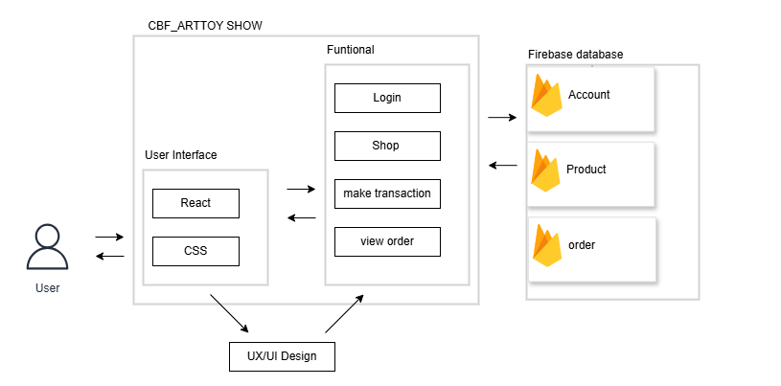
ภาพที่ 1.1 ภาพรวมงานวิจัย (Overview)

3.1 ภาพรวมการดำเนินงานวิจัย
งานวิจัยนี้มุ่งเน้นการพัฒนาเว็บแอปพลิเคชัน "CBF_ARTTOY SHOP" ด้วยการใช้หลักวิศวกรรมซอฟต์แวร์เพื่อให้ได้ระบบที่มีความเชื่อถือได้และตอบสนองความต้องการของผู้ใช้ โดยเน้นการออกแบบ UX/UI ที่ดีและการใช้ UML (Unified Modeling Language) เพื่อให้การพัฒนาเป็นไปอย่างมีระเบียบและมีประสิทธิภาพ
3.1.1 องค์ประกอบที่ 1: การวิเคราะห์และออกแบบระบบ
1) การวิเคราะห์ความต้องการ (Requirement Analysis):
1.1) รวบรวมและวิเคราะห์ความต้องการของผู้ใช้เพื่อให้แน่ใจว่าแอปพลิเคชันตอบสนองความต้องการทั้งฟังก์ชันหลัก เช่น การจัดการบัญชีผู้ใช้ ระบบการซื้อขาย การดูคำสั่งซื้อ และข้อกำหนดที่ไม่ใช่ฟังก์ชัน เช่น ความปลอดภัย ความเสถียร และความสะดวกในการใช้งาน
1.2) เอกสารข้อกำหนดซอฟต์แวร์ (Software Requirement Specification: SRS): จัดทำเอกสารเพื่อบันทึกความต้องการทั้งหมดที่ได้วิเคราะห์

2) การออกแบบระบบ (System Design):
2.1) การออกแบบเชิงสถาปัตยกรรม (Architectural Design): กำหนดโครงสร้างหลักของ
แอปพลิเคชัน รวมถึงการเชื่อมต่อกับ Firebase และการใช้ React ในการพัฒนาอินเตอร์เฟซผู้ใช้
2.2) การออกแบบเชิงรายละเอียด (Detailed Design): การออกแบบรายละเอียดของแต่ละส่วนประกอบ เช่น การกำหนดโครงสร้างฐานข้อมูลและการจัดการข้อมูลระหว่างโมดูล
2.3)การออกแบบประสบการณ์ผู้ใช้ (UX/UI Design): เน้นการออกแบบ UX/UI โดยใช้ React และ CSS เพื่อให้ผู้ใช้ได้รับประสบการณ์ที่ดีที่สุด โดยมุ่งเน้นความสะดวกในการใช้งานและความพึงพอใจของผู้ใช้
3.1.2 องค์ประกอบที่ 2: การออกแบบระบบด้วย UML
1) การออกแบบ Use Case Diagram:
ใช้ Use Case Diagram เพื่อแสดงฟังก์ชันหลักที่ผู้ใช้สามารถทำได้ในระบบ "CBF_ARTTOY SHOP" และแสดงความสัมพันธ์ระหว่างผู้ใช้งานกับระบบ เช่น การลงทะเบียน, การล็อกอิน, การเลือกซื้อสินค้า, การทำธุรกรรม, และการดูคำสั่งซื้อ

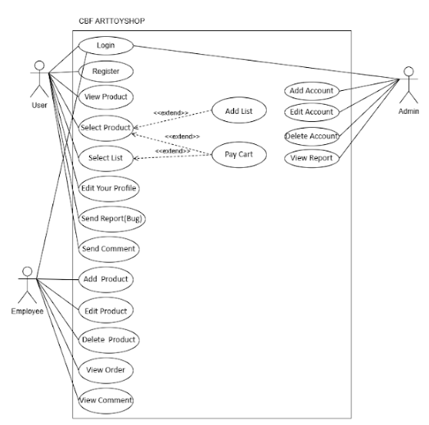
ภาพที่ 1.1 แผนภาพระบบงาน
(Use Case Diagram)

- การออกแบบ Activity Diagram:
ใช้Activity Diagram เพื่อแสดงลำดับการทำงานของฟังก์ชันหลักใน Use Case แต่ละอัน

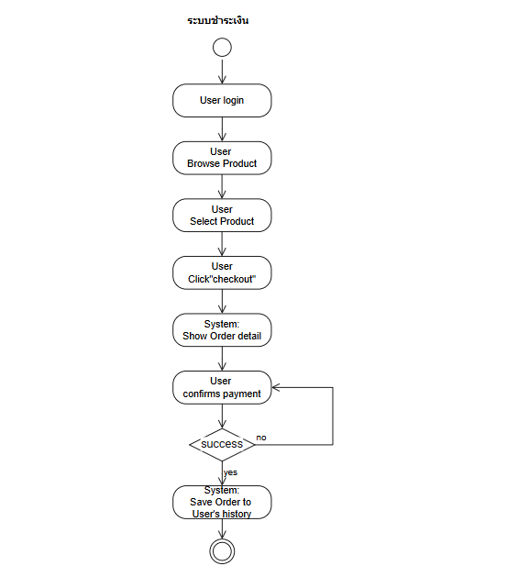
ภาพที่ 2.1 แผนภาพทิศทางในการทำงาน
ระบบชำระเงิน (Activity Diagram Checkout)

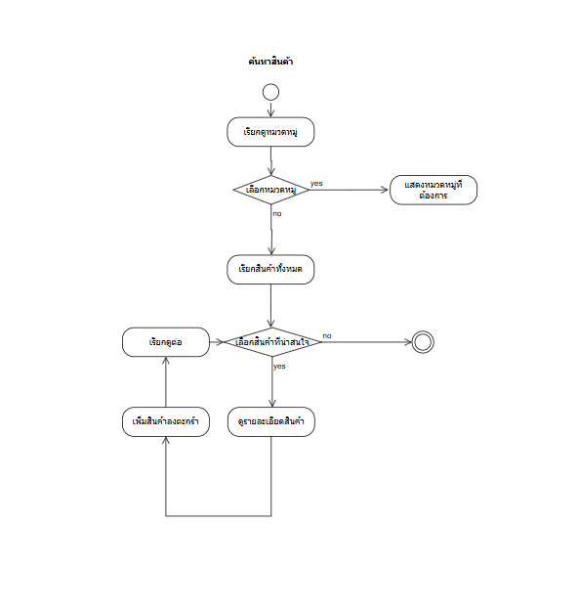
ภาพที่ 2.2 แผนภาพทิศทางในการทำงาน
ค้นหาสินค้า (Activity Diagram Browse Products)

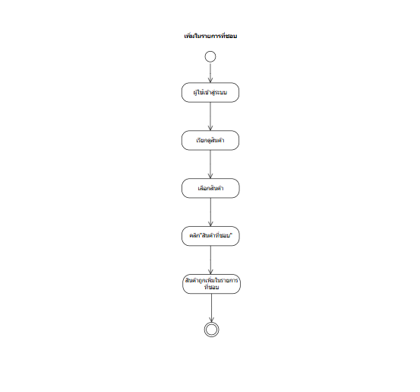
ภาพที่ 2.3 แผนภาพทิศทางในการทำงาน
เพิ่มรายการที่ชอบ (Activity Diagram Add wishlist)

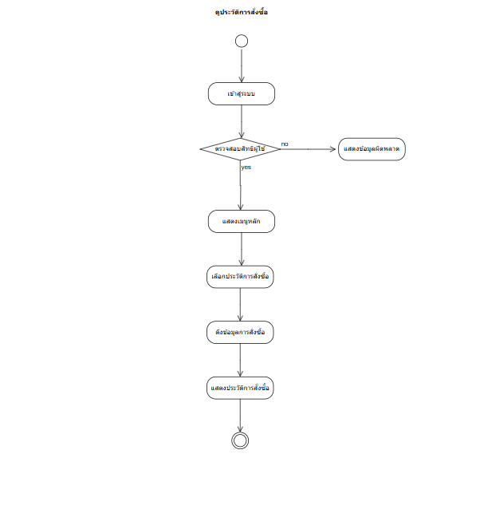
ภาพที่ 2.3 แผนภาพทิศทางในการทำงาน
ดูประวัติการสั่งซื้อ (Activity Diagram View history)

3.2 การออกแบบและพัฒนาระบบ
1) วิเคราะห์ความต้องการ (Requirement) รวบรวมข้อมูลของนักศึกษาที่เป็นกลุ่มตัวอย่างเพื่อศึกษาความต้องการและ ปัญหาที่เกิดขึ้น
2) การวิเคราะห์และออกแบบระบบ (Analysis and Design) นำข้อมูลจากแบบสอบถามมาวิเคราะห์และออกแบบระบบเพื่อใช้เป็นแนวทางในการพัฒนาระบบกำหนดรูปแบบการทำงานและ ทำให้เป็นภาพรวมของระบบ ออกแบบฟังชันต่าง ๆ ในการทำงาน

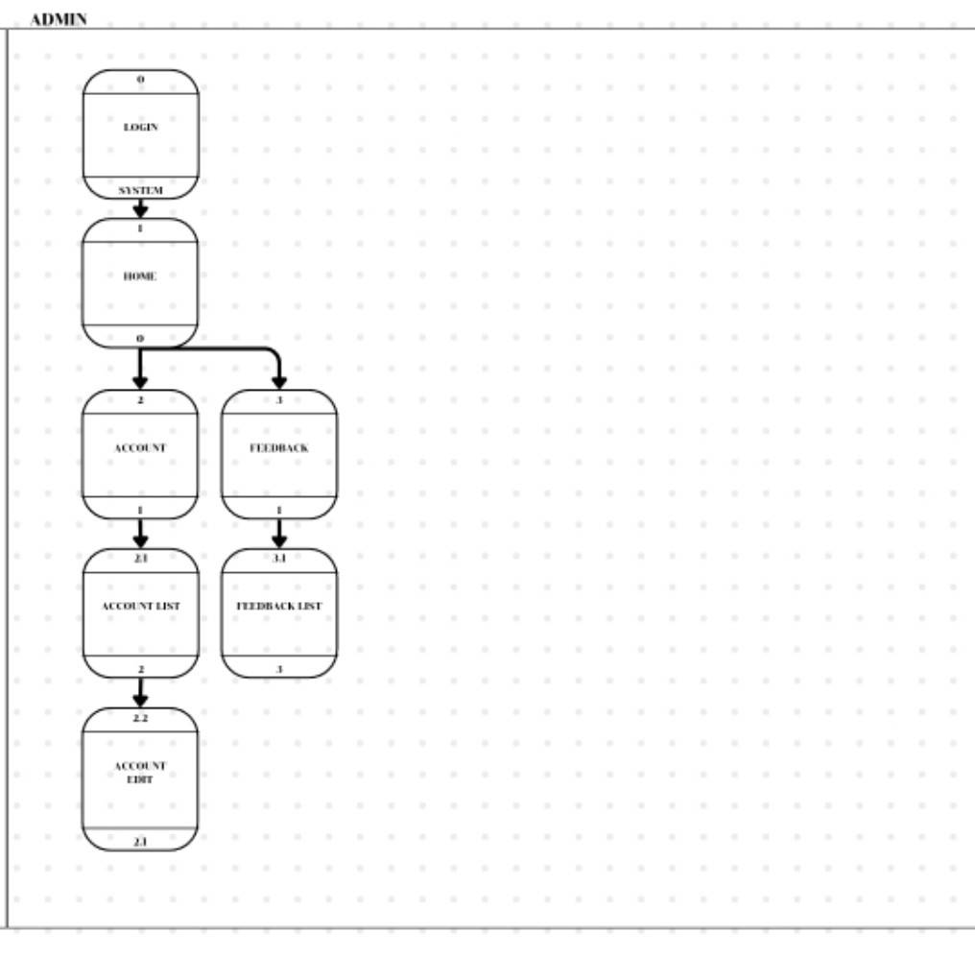
ภาพที่ 2.1 แผนภาพแสดงส่วนผสานติดต่อกัผู้ดูแลระบบ

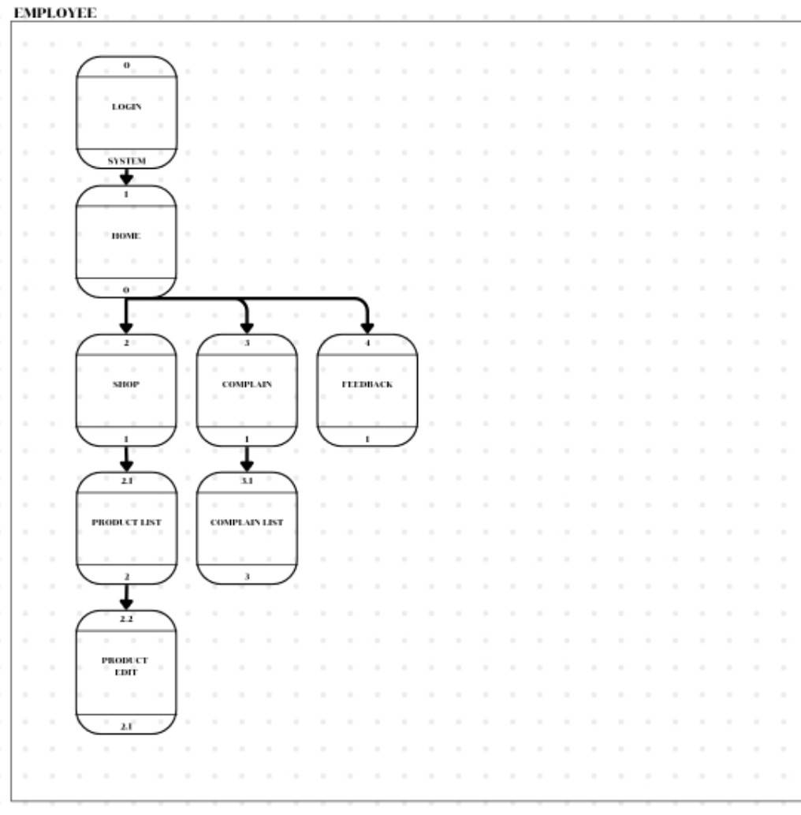
ภาพที่ 2.2 แผนภาพแสดงส่วนผสานติดต่อกับพนักงาน

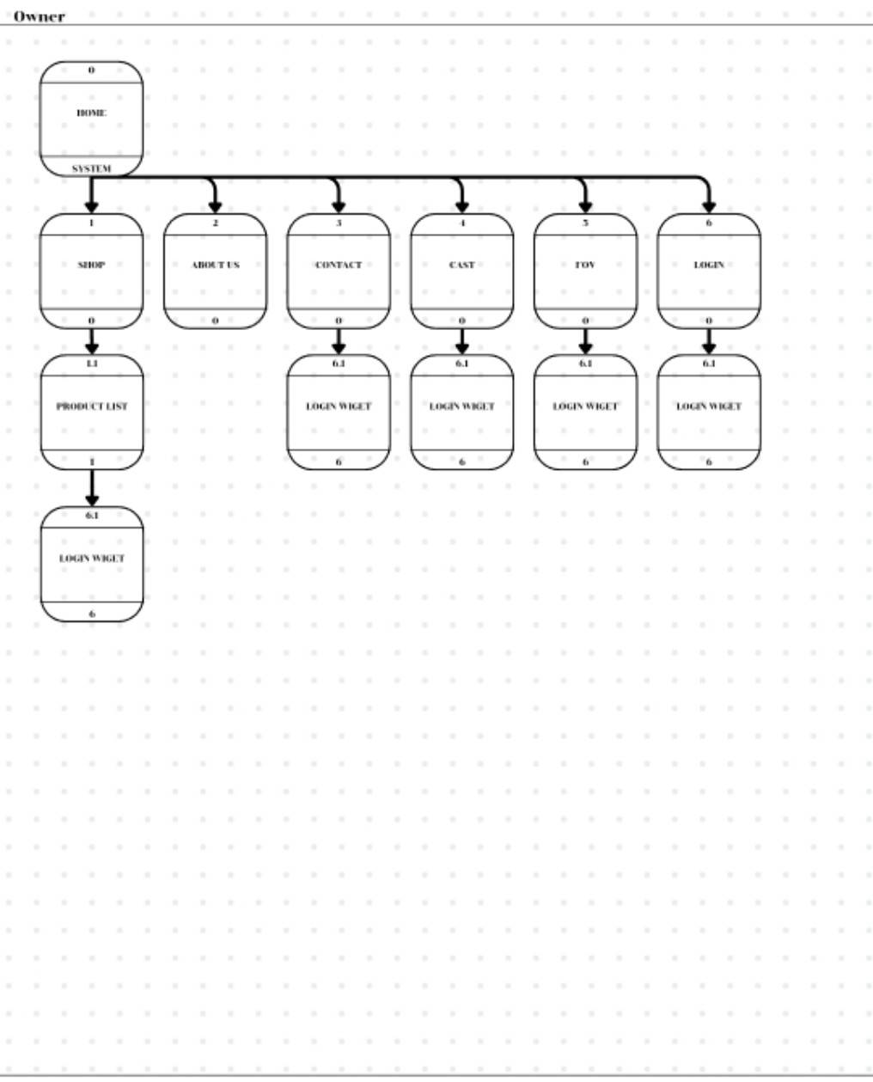
ภาพที่ 2.3 แผนภาพแสดงส่วนผสานติดต่อกับผู้เข้าชม

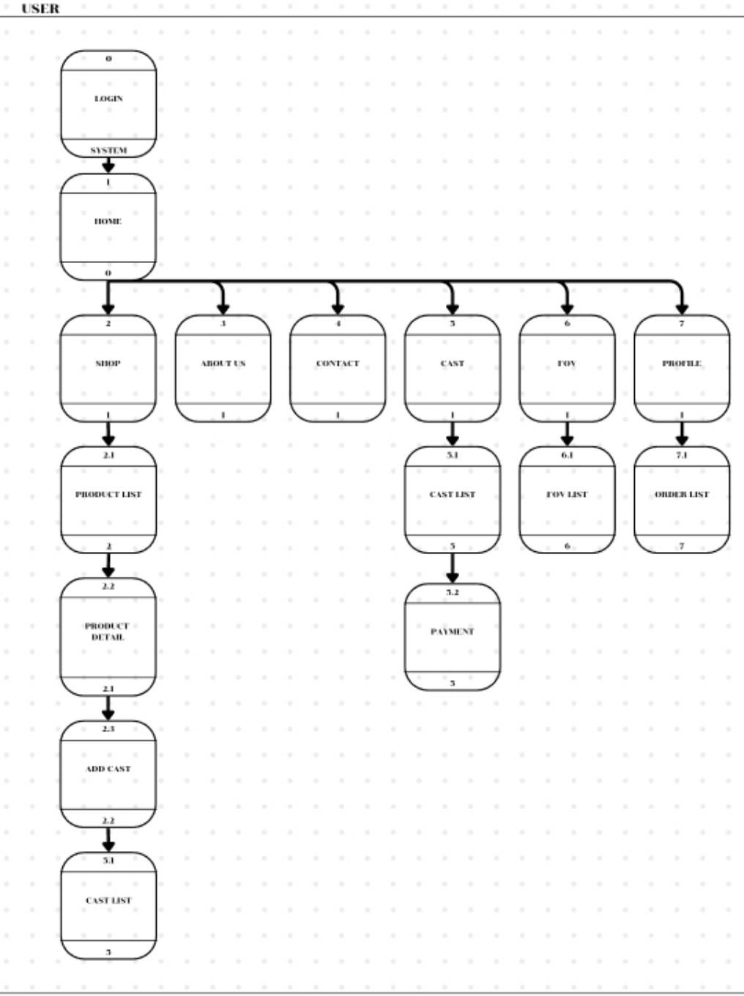
ภาพที่ 2.4 แผนภาพแสดงส่วนผสานติดต่อกับผู้ใช้งาน

3) การพัฒนาระบบ (Development/coding)
ส่วนที่ 1 ระบบจัดการข้อมูลด้วยเว็บอปพลิเคชัน (Web Application) ที่ให้บริการผ่านระบบเครือข่ายอินเทอร์เน็ต พัฒนาด้วยภาษา Reactผูกกับฐานข้อมูลเชิง Non-SQL เช่น Firebase ช่วยในการพัฒนาข้อมูลและจัดการข้อมูลและจัดการฟังชันต่าง ๆ เช่น การเพิ่มออร์เดอร์
ส่วนที่ 2 ทำความเข้าใจความต้องการ ความคาดหวัง และพฤติกรรมของผู้ใช้งานเป็นหลัก เช่น ผู้ใช้คาดหวังว่าจะเข้าถึงข้อมูลหรือทำธุรกรรมได้อย่างรวดเร็วและง่ายดายหรือไม่ หลังจากได้ข้อมูลเหล่านี้แล้วจึงนำมาใช้ในการออกแบบหน้าเว็บให้ตรงกับความต้องการและสะท้อนถึงพฤติกรรมของผู้ใช้จริง
4) การทดสอบและบูรณาการระบบ (Testing/System integration) แบ่งการทดสอบเป็น 2 ส่วน ได้แก่ 1) ทดสอบการทำงานของระบบในส่วนของ
เว็บแอปพลิเคชันที่มีการเชื่อมต่อกับฐานข้อมูล โดยแยกการทดสอบออกเป็นระบบย่อย ได้แก่ ระบบจัดการหลักสูตร ระบบการสร้างบทเรียน ระบบการทดสอบและประเมินผล ระบบส่งเสริมการเรียน และระบบจัดการข้อมูล และปรับปรุงให้สามารถใช้งานได้จริง
2) ทดสอบการนำเสนอเนื้อหาผ่านสื่อออนไลน์ที่หลากหลาย ด้วยการใช้อุปกรณ์พกพาสมาร์ตโฟน และแท็บเล็ตในการเข้าถึงข้อมูลและปรับปรุงให้สามารถใช้งานได้จริง
5) การดำเนินงานและการบำรุงรักษา (Operation and Maintenance) หลังผ่านการประเมินประสิทธิภาพของระบบโดยผู้เชี่ยวชาญ นำเข้าข้อมูลเบื้องต้น ได้แก่ ข้อมูลโรงเรียน ข้อมูลผู้สอน ข้อมูลผู้เรียนของโรงเรียนกลุ่มตัวอย่าง และเนื้อหาของบทเรียน จากนั้นให้กลุ่มตัวอย่างทดลองเข้าใช้งานระบบบริหารจัดการการเรียนรู้ผ่านศูนย์บทเรียนอิเล็กทรอนิกส์สำหรับนักเรียนระดับชั้นมัธยมศึกษาตอนต้น และทำการประเมินความพึงพอใจ
6) การวิเคราะห์และการประเมินผล
1. ค่าเฉลี่ยเลขคณิต (Arithmetic Mean) ดังสมการที่ 1
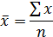
(1)
โดย คือ ค่าเฉลี่ย
คือ ผลรวมทั้งหมด
N คือ จำนวนประชากร
2. ค่าเบี่ยงเบนมาตรฐาน (Standard Deviation) ดังสมการที่ 2
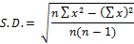
(2)
โดย S.D. คือ ค่าเบี่ยงเบนมาตรฐาน
คือ ผลบอกของค่าแต่ละตัว
n คือ จำนวนประชากร

4. ผลการดำเนินงาน
4.1 ผลการพัฒนาระบบ
พัฒนาขึ้นเพื่อตอบสนองความต้องการของผู้ที่ชื่นชอบสินค้า Art Toy โดยมีวัตถุประสงค์หลักในการสร้างแพลตฟอร์มออนไลน์สำหรับจำหน่ายสินค้าประเภทนี้ ระบบครอบคลุมการจัดการสินค้า, การชำระเงิน, และการจัดส่งสินค้าดังภาพที่ 3

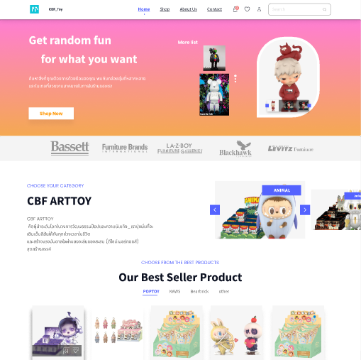

ภาพที่ 3 ส่วนของการจัดการข้อมูลเบื้องต้น

จากภาพที่ 3 เมื่อผู้ใช้คลิกที่ภาพสินค้าหรือชื่อสินค้าบนหน้าหลัก ระบบจะนำผู้ใช้ไปยังหน้าแสดงรายละเอียดสินค้าของสินค้านั้น ๆ โดยอัตโนมัติดังภาพที่ 4

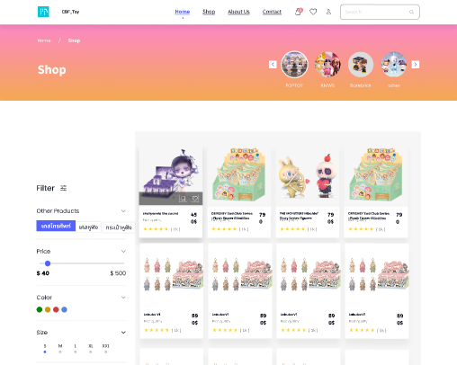

ภาพที่ 4 คลังข้อมูลเนื้อหาบทเรียนและสื่อประกอบการส

จากภาพที่ 4 แสดงให้เห็นถึง หน้าแสดงรายละเอียดสินค้า ซึ่งเป็นหัวใจสำคัญในการดึงดูดลูกค้าให้ตัดสินใจซื้อสินค้า โดยมีการออกแบบที่เน้นความเรียบง่ายแต่ใช้งานง่าย และมีฟังก์ชันการทำงานที่ครบครัน เพื่ออำนวยความสะดวกให้กับผู้ใช้งานในการค้นหาและเลือกซื้อสินค้า
4.2 ผลการประเมินประสิทธิภาพโดยผู้เชี่ยวชาญ
การประเมินประสิทธิภาพโดยผู้เชี่ยวชาญจำนวน
5 คน แสดงผลดังตารางที่ 1
ตารางที่ 1 แสดงการวิเคราะห์หาประสิทธิภาพของ
ข้อคำถามของแบบประเมินคุณภาพ |  | S.D.
1. ด้านความสามารถในการทำงานของระบบ | 4.75 | 0.39
2.ประสิทธิภาพของการออกแบบหน้าจอ | 4.70 | 0.39
3. ประสิทธิภาพระบบด้านการทดสอบใช้งาน | 4.80 | 0.33
4. ประสิทธิภาพระบบด้านความปลอดภัย | 4.90 | 0.22
ค่าเฉลี่ย | 4.77 | 0.34

จากตารางที่ 1 พบว่า ประสิทธิภาพโดยรวมของระบบมีค่าเฉลี่ยเท่ากับ 4.77 ซึ่งอยู่ในระดับดีมาก เมื่อระบบผ่านการประเมินประสิทธิภาพ จึงได้ทำการทดลองกับผู้ใช้
4.3 ผลการประเมินความพึงพอใจจากกลุ่มผู้ใช้
การประเมินความพึงพอใจจากกลุ่มผู้ใช้ ดังตารางที่ 2

ตารางที่ 2 ผลการประเมินความพึงพอใจของ-------------- ผู้ใช้----------------------------------------------
ข้อคำถามของแบบประเมิน  ความพึงพอใจ |  | S.D.
1. ความสามารถในการทำงาน  ของระบบ | 4.86 | 0.37
1.1การนำเสนอข้อมูลและเนื้อหา | 4.89 | 0.32
1.2 การนำเสนอข้อมูลทางมัลติมีเดีย | 4.89 | 0.31
1.3การจัดการข้อมูลของระบบ | 4.82 | 0.48
1.4 การทำงานกับอุปกรณ์ที่หลากหลาย | 4.86 | 0.37
2. การออกแบบหน้าจอ | 4.88 | 0.36
2.1 ความเหมาะสมของขนาดตัวอักษร สีที่นำเสนอ | 4.91 | 0.29
2.2 ความเหมาะสมของการใช้ภาษาและการสื่อสาร | 4.92 | 0.28
2.3 ความสวยงาม และการออกแบบหน้าจอ | 4.86 | 0.39
2.4 ความง่ายในการใช้งานระบบ | 4.83 | 0.47
3. ประสิทธิภาพด้านการทดสอบ  การใช้งาน | 4.91 | 0.29
3.1 ความเร็วในการประมวลผลของระบบ | 4.91 | 0.29
3.2 ความถูกต้องในการประมวลผลของระบบ | 4.89 | 0.31
3.3 ความปลอดภัยและสิทธิ์การเข้าใช้งานระบบ | 4.92 | 0.28
ค่าเฉลี่ย | 4.88 | 0.34

จากตารางที่ 2 พบว่า ผู้ใช้มีความพึงพอใจใน
การใช้งานระบบบริหารจัดการการเรียนรู้ผ่านศูนย์บทเรียนอิเล็กทรอนิกส์ อยู่ในระดับดีมาก โดยมีค่าเฉลี่ยเท่ากับ 4.88
5. สรุป
ผลการประเมิน--------------------------------------------------------------------------------------------------------------------------------------------------------------------------------------------------------------------------------------------------------------------------------------------------------------------------------------------------------------------------------------------------------------------------------------------------------------------------------------------------------------------------------------------------------------------------------------------------------------------------------------------------------------------------------------------------------------------------------------------------------------------------------------------------------------------------------------------------------------------------------------------------------------------------------------------------------------------------------------------------------

6. เอกสารอ้างอิง
- Chinatiworn, N., & Limsuwan, P. (2024). The Influence of Consumer Value Awareness on Art Toy Purchase Decisions. Procedia of Multidisciplinary Research
- Hadi, A., Sukmono, Y., Harjanto, A., & Suprihanto, D. (2024). Redesigning The UI/UX Website For The Industrial Engineering Department At Mulawarman University Using Design Thinking Method. Jurnal Teknik Informatika (JUTIF)
- MA,Zhiguo,andXU,Jikuan(2022) "Legal Regulation of 'Mystery Box' Marketing Mode in Digital Economy Era." Journal of Beijing University of Technology (Social Sciences Edition)
- Pongklam, W. (2021,). Super Strategy! Boost online store sales.
- Kanthawang, N. (2024). Signage design in the IT industry: a UX/UI perspective. Retrieved from borntoDev.
- Thai Rath. (n.d.). Getting to know Art Toys: More than just toys. Retrieved September 10, 2023, from https://www.thairath.co.th/lifestyle/life/2486537
- Naknorin, T., Wongruksdi, J., Pongviriyathorn, K., & Wongvilairat, S. (2020). Development of a web application to enhance the marketing capabilities of cattle farmers in Tak province. (Unpublished report). Wang Chao Kindergarten.
- NumKingston. (November 25, 2021). What is a Web Application? And how is it different from the applicationsweuse?Thaiware
- Develop.”reacrt101”.Borntodev
- J, sarton. “What is tailwindcss”.Borntodev
- K. Supin .”Get start firebase?”Borntodev
- Sumaaluy, P. (2023). Factors Affecting the Purchase Intention of Fashion Clothing via Applications among Generation Y Consumers in Bangkok and Vicinity. Master's Thesis, College of Management,
- Smith, J. D. (2023). The impact of social media marketing on consumer behavior. Chulalongkorn University, Bangkok, Thailand.
- Xiang, F. (2020). The Design of Art Toys: Integrating Childhood Emotions with Interactive Design (Master's thesis). Burapha University.

